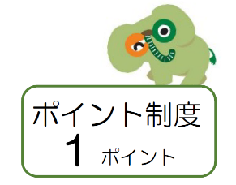
2019年度 環境学習指導者養成講座
野鳥案内人講座

(基礎･冬)

野鳥観察会のリーダーとして活動するための基礎的な講座です。
野鳥を通して、自然界のつながりや人と自然の関わり、生物多様性の大切さなどを伝える
活動を始めてみませんか。

【日 時】 2020(令和2)年２月２３日(日・祝) ９:４５～１６:００
【場 所】 松阪農業公園ベルファーム（松阪市伊勢寺町551-3）

【主催】三重県環境学習情報センター 【共 催】松阪農業公園ベルファーム
【主な内容】※変更することがあります。
◇会場付近で観られる可能性のある野鳥を中心とした基礎知識
参加
無料
◇野鳥の観察
ため池に来るカモ類、林や農地で観られる野鳥、など
◇双眼鏡や望遠鏡の使い方
◇観察会の方法（工夫や注意点等）
【対 象】普段から野鳥に関心をもって観察している16歳以上の方で
◇地域や施設、学校などで野鳥観察会を行いたい方
◇自然観察や環境教育などの活動に野鳥観察を取り入れたい方
◇環境教育に関わっている方や関心のある方
【募集人数】
１５人
※申込多数の場合は抽選。定員に達しなかった場合は先着順に切り替えて募集を続けます。
※参加が決定した方のみ、参加案内を郵送します。
【募集期限】２０２０年１月２８日(火)
【申込方法】
講座名、参加希望者氏名、年齢、郵便番号、住所、電話番号、Fax番号またはEメールアドレスを明記のうえ、郵便、Fax、Ｅメールのいずれかで、三重県環境学習情報センターへお申し込みください。
2/23(日･祝) 野鳥案内人講座(基礎･冬)
申 込 書

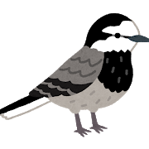

申込期限：2020年1月28日(火)
ふりがな  氏 名 |  | 年 齢
住 所 | 〒
電話番号
Fax番号または
Eメールアドレス

※講座名、氏名、年齢、郵便番号、住所、電話番号、Fax番号またはEメールアドレスを明記のうえ、
郵便、Fax、Eメールのいずれかで、三重県環境学習情報センターへお申し込みください。
申込書はホームページからもダウンロードできます。
※お申し込みから3日以内に受付の連絡がない場合は、お手数ですがお問い合せください。
※個人情報は、三重県環境学習情報センターからの通信以外には使用しません。
★参加が決定した方のみ、ご案内を郵送します。

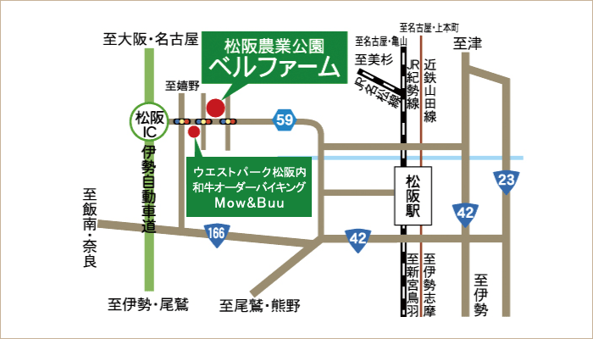
【会場案内】

